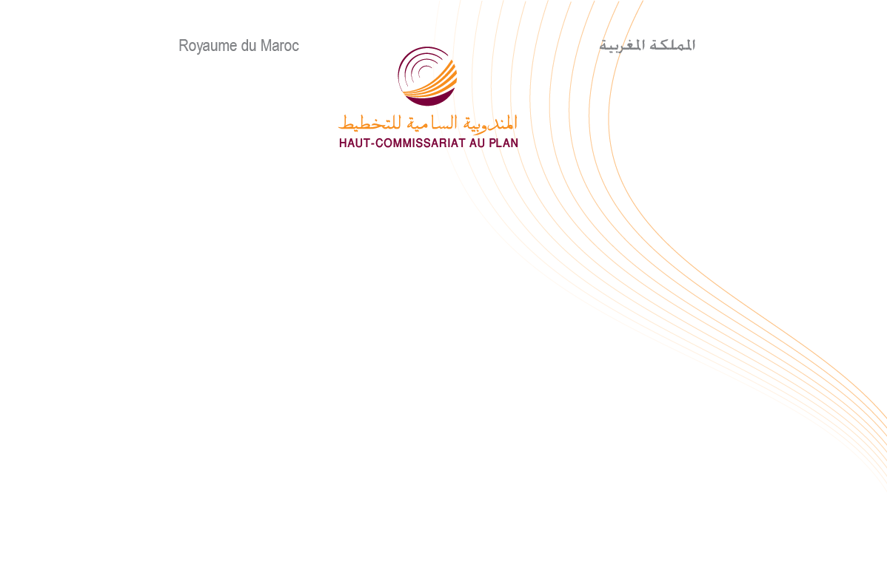

مذكرة اخبارية
للمندوبية السامية للتخطيط
حول الأشخاص بدون مأوى بالمغرب
بمناسبة اليوم العالمي للسكن
02 أكتوبر 2017
بمناسبة اليوم العالمي للسكن، تقدم المندوبية السامية للتخطيط بعض مميزات السكان بدون مأوى حسب نتائج الإحصاء العام للسكان والسكنى 2014.
خلال سنة 2014، بلغ عدد الأشخاص بدون مأوى بالمغرب 7226 شخص مقابل 7308 سنة 2004، حيث انخفض عددهم بنسبة ضئيلة تعادل%1,1 خلال هذه الفترة. يعيش معظمهم (89%) بالوسط الحضري.
يتمركز الأشخاص بدون مأوى في خمس جهات
يتمركز %73,7من الأشخاص بدون مأوى في خمس جهات. تحتل جهة "الدار البيضاء – سطات" في المرتبة الأولى بنسبة %23 ، تليها جهة "طنجة - تطوان - الحسيمة" بنسبة %14,0 ، ثم جهة "فاس – مكناس"12,4) %)، ثم جهة "الشرق" (12,6%) ، ثم جهة "الرباط - سلا- القنيطرة" (1,6%1) . أما جهات "مراكش -آسفي " و"سوس-ماسة" فهي في وضع وسيط، حيث سجلت على التوالي 8,9% و8%. من ناحية أخرى، سجلت الجهات الجنوبية الثلاث أدنى نسب من الأشخاص بدون مأوى (أقل من 1% في كل منها).
وتتميز عمالات الدار البيضاء وطنجة -أصيلة بتسجيلها أعلى نسب من الأشخاص بدون مأوى، حيث بلغت على التوالي %15,9 و%7,6. أما في باقي الأقاليم، تتراوح هذه النسبة بين 5,2 بالناظور و%0,03 في طاطا.
وتأوي المدن الواقعة على محور طنجة-الجديدة حوالي ثلث الأشخاص بدون مأوى في المغرب (%33)، نصفهم تقريبا (%15,9) يعيشون في الدار البيضاء.
معظم الأشخاص بدون مأوى رجال
يشكل الرجال غالبية الأشخاص بدون مأوى بنسبة تعادل%86,7 مقابل 3,13% من النساء. من ناحية أخرى النساء بدون مأوى هن أكثر انتشارا نسبيا في جهات "الدار البيضاء – سطات" و"الرباط سلا القنيطرة" وجهة " الشرق " جهة "مراكش - آسفي " "طنجة - تطوان - الحسيمة" بنسب تصل إلى 24,4% 13%، 12,9%، 10,8% و8,7% على التوالي.
5,6% من الأشخاص بدون مأوى هم أطفال دون سن 15 سنة و 6,7% تتراوح أعمارهم بين 15 و 19 سنة. بينما 77,5% من الأشخاص بدون مأوى هم من البالغين الذين تتراوح أعمارهم بين 20 و59 سنة و3,8% أشخاص مسنون تفوق أعمارهم 70 سنة.
75% من الأشخاص بدون مأوى هم عزاب. كما يشكل المتزوجون 15,2% بينما لا يمثل المطلقون والأرامل سوى 7,5 % و2,3% على التوالي.
8,2% من الأشخاص بدون مأوى هم أجانب من أصول إفريقية جنوب الصحراء
أغلبية الأشخاص بدون مأوى هم مغاربة، أي 91,6%. ولا يمثل الأجانب بدون مأوى سوى 8,2% منهم 8,2% ينحدرون من بلدان أفريقيا جنوب الصحراء الكبرى. أما القادمون من بقية جهات العالم فلا يمثلون سوى أقلية ضئيلة.
حوالي 45% من الأشخاص بدون مأوى أميون و2,6% منهم يتوفرون على مستوى التعليم العالي
يعتبر أقل من نصف الأشخاص بدون مأوى أميين، 44,9% مقابل 32,2% الملاحظ في المغرب بالنسبة للسكان الذين تفوق أعمارهم 10 سنوات. وتعتبر النساء بدون مأوى أكثر أمية مقارنة بالرجال، 60,1% مقابل 42,8%.
45,5% من الأشخاص بدون مأوى لا يتوفرون على أي مستوى تعليمي و32,9% يتوفرون على مستوى التعليم الابتدائي، 19% على مستوى التعليم الثانوي، و 2,6% فقط يتوفرون على مستوى التعليم العالي.
32% من الأشخاص بدون مأوى يعانون من إعاقة
خلال سنة 2014، كان 32% من الأشخاص بدون مأوى في حالة إعاقة. وتعتبر نسبة انتشار إعاقة الأشخاص بدون مأوى نسبيا ضعيفة عند النساء مقارنة بالرجال، 28,4 % مقابل 32,5 %على التوالي، وهي جد مرتفعة في الوسط الحضري منه في الوسط القروي، و28,4% مقابل 3,6 %على التوالي. وتهم مجالات الإعاقة:
  - الرؤية، 0,6 %من الأشخاص بدون مأوى يعانون من عجز تام عن الرؤية، 3,9% لديهم صعوبات كبيرة و7,3% لديهم صعوبات قليلة.
  - السمع، 0,6% يعانون من عجز تام عن السماع، 3,1% لديهم صعوبة كبيرة و4,4% لديهم صعوبة قليلة.
  - الحركية، 1,4% من الأشخاص بدون مأوى يعانون من عجز تام عن المشي أو صعود الدرج، 6,3% لديهم صعوبة كبيرة و4,2% لديهم صعوبة قليلة.
  - التركيز، 5,9% يعانون من عجز تام على التذكر أو التركيز، 15,1% لديهم صعوبة كبيرة و4,7% لديهم صعوبة قليلة.
  - الاعتناء بالذات، 5,2% من الأشخاص بدون مأوى لديهم عجز تام عن القيام بذلك، 13,4% لديهم صعوبة كبيرة و3,7% لديهم صعوبة قليلة.
  - التواصل، 3,8% من الأشخاص بدون مأوى لديهم عجز تام عن التواصل بلغتهم المعتادة، 11,5% لديهم صعوبة كبيرة و4% لديهم صعوبة قليلة.
كما صرح 9,2% من الأشخاص بدون مأوى بأنهم يعانون من إعاقة على الأقل في أحد المجالات الستة في ممارسة الحياة اليومية، 26,3% لديهم صعوبة كبيرة و16,7% لديهم صعوبة قليلة على الأقل في أحد المجالات الستة في ممارسة الحياة اليومية المذكورة أعلاه.

وباعتماد معايير الأمم المتحدة، تعتبر المندوبية السامية للتخطيط الشخص المعاق هو كل شخص يعاني عجزا تاما أو يواجه صعوبات كبيرة على الأقل في أحد مجالات ممارسة الحياة اليومية (الرؤية، السمع، المشي أو صعود الدرج، التذكر أو التركيز، الاعتناء بالنفس والتواصل باللغة المعتادة).

